GA1-220501092-AA4-EV02

Documento con especificación de requerimientos.

Aprendices

Adriana Gineth Barrios Aponte

Juan Carlos Cadena Muñoz

Rubén García

Servicio Nacional de Aprendizaje SENA

Análisis y desarrollo de software ADSO

Ficha 3118560

Instructor: Carlos Ernesto Maya

Centro De Comercio Y Servicios

Popayán - Cauca

16 de marzo de 2025

# REVISIÓN HISTÓRICA

|  |  |  |  |
| --- | --- | --- | --- |
| **Fecha** | **Descripción** | **Autor** | **Versión** |
| 16/03/2025 | Se hace el planteamiento inicial del documento. | Adriana Barrios  Juan Carlos Cadena  Rubén García | 1.0 |
| 25/03/2025 | Se anexan mockups de acuerdo a los requerimientos | Adriana Barrios  Juan Carlos Cadena  Rubén García | 2.0 |
|  |  |  |  |
|  |  |  |  |

# TABLA DE ILUSTRACIONES

Ilustración 1 Diagrama del sistema. Elaboración propia 7

Ilustración 2 Mockup requisito RF-001 – Buscar proveedor 13

Ilustración 3 Mockup requisito RF-002 – Revisión de documentación 15

Ilustración 4 Mockup requisito RF-003 – Verificación de antecedentes 16

Ilustración 5 Mockup 1 requisito RF-004 – Aprobación de proveedores 18

Ilustración 6 Mockup 2 requisito RF-004 – Aprobación de proveedores 18

Ilustración 7 Muckup requisito RF-005 – Configuración de alertas 20

Ilustración 8 Muckup requisito RF-006 – Aprobación de proveedores con novedad 21

**TABLA DE CONTENIDO**

1. REVISIÓN HISTÓRICA 2

2. TABLA DE ILUSTRACIONES 3

3. INTRODUCCIÓN 6

4. DIAGRAMA DEL SISTEMA 6

5. MÓDULO GESTIÓN DE PROVEEDORES 7

5.1 Funciones del módulo 7

5.1.1 Verificación de antecedentes 7

5.1.2 Notificaciones de vencimientos 8

5.1.3 Aprobación de proveedores 9

5.2 Definiciones, Acrónimos y Abreviaciones 9

6. REQUISITOS 11

6.1 Requisitos Funcionales 11

6.1.2 Requisito RF-002 – Revisión de documentación 13

6.1.3 Requisito RF-003 – Verificación de antecedentes 15

6.1.4 Requisito RF-004 – Aprobación de proveedores 17

6.1.5 Requisito RF-005 – Configuración de alertas 19

6.1.6 Requisito RF-006 – Aprobación de proveedores con novedad 20

6.2 Requisitos No Funcionales 22

BIBLIOGRAFIA 24

# INTRODUCCIÓN

Este documento detalla los requisitos del software para el sistema de información web para la gestión documental y verificación de antecedentes de proveedores de la empresa Golden Olds, garantizando transparencia y cumplimiento normativo de la debida diligencia y validación de datos de proveedores.

La debida diligencia de proveedores en Colombia es un proceso que permite a las empresas identificar y evaluar los riesgos reputacionales y legales asociados a delitos financieros, suplantación de identidades u otras actividades ilícitas a partir de un conjunto de acciones y políticas con las que se busca conocer a los actores involucrados en el proceso de compras de bienes y servicios.

El sistema planteado permitirá la gestión de usuarios, documentos, notificaciones y validación de proveedores.

# DIAGRAMA DEL SISTEMA

El sistema de información web para la gestión documental y verificación de antecedentes de proveedores de la empresa Golden Olds se diseña como una solución para la administración de la debida diligencia y el cumplimiento del subproceso de selección de proveedores perteneciente al proceso de adquisición de bienes y servicios.

Desde una perspectiva operativa, el sistema proporcionará un repositorio centralizado para la gestión documental y minimizará el riesgo asociado a incumplimientos normativos por desactualización de la documentación del proveedor.

**SRS - Cerrar**

**SRS – Gestión de usuarios**

Ilustración Diagrama del sistema. Elaboración propia

App Web

Cerrar

Gestión de usuario

Registro de proveedores

Almacenamiento de documentos

Formulario de vinculación

Gestión de proveedores

Verificación de antecedentes

Notificaciones de vencimientos

Aprobación de proveedores

Consulta e informes

**SRS – Gestión de proveedores**

**SRS – Consulta e informes**

**SRS – Registro de proveedores**

# MÓDULO GESTIÓN DE PROVEEDORES

El Módulo de Gestión de Proveedores es una funcionalidad diseñada para administrar, supervisar y validar la información de los proveedores ya registrados. Su objetivo es garantizar el cumplimiento normativo y la actualización constante de la documentación.

## 5.1 Funciones del módulo

El módulo se compone de tres submódulos para llevar a cabo la gestión administrativa de los proveedores.

### 5.1.1 Verificación de antecedentes

Realiza la validación de la documentación entregada por los proveedores. El flujo de trabajo es:

* **Inicio**: Un analista de compras accede al módulo de revisión.
* **Revisión de documentos pendientes**: Selecciona un documento de la lista, visualiza detalles del proveedor y el archivo cargado.
* **Validación manual o automática**: Genera una lista con los nombres de las personas y/o empresas que componen al proveedor, realiza una validación de antecedentes y/o listas para confirmar si cumple con los requisitos.
* **Estado final**: Marca el proveedor como "Aprobado" o "Rechazado".
* **Notificación automática**: El proveedor es notificado sobre el resultado

### 5.1.2 Notificaciones de vencimientos

Envía alertas y mensajes importantes tanto a proveedores como a administradores. Este módulo mejora la comunicación proactiva y garantiza que los usuarios estén informados sobre fechas límite, cambios de estado y requisitos pendientes.

* **Inicio**: Un cron job revisa periódicamente los documentos con fecha de vencimiento próxima de acuerdo con las políticas establecidas.
* **Identificación de documentos**: Encuentra aquellos con vencimiento en 30, 15 y 7 días.
* **Generación de alertas**: Crea un mensaje con el detalle del documento y su fecha límite.
* **Envío al usuario**: Envía notificaciones por correo electrónico al proveedor como al analista de compras.

### 5.1.3 Aprobación de proveedores

Esta función asegura que aquellos documentos que presenten novedades durante el proceso no afecten de forma negativa los intereses o imagen de la empresa. Valida la detección de incumplimientos y genera reporte de riesgo para aprobar o no al proveedor prospecto.

* **Inicio**: El analista notifica la novedad presentada por el proveedor junto con los documentos de este.
* **Verificación de la novedad**: Se verifica manualmente la novedad presentada de acuerdo con la naturaleza de esta (coincidencia en listas restrictivas, novedades en procuraduría, rama judicial o JEMPS).
* **Resultado de la validación**: Si la novedad presentada no genera riesgos para la empresa, se marcará como “Aprobado”, de lo contrario se marcará como “Rechazado” y se genera un reporte de incumplimientos que detalle el motivo del rechazo.
* **Notificación**: El proveedor es informado sobre los resultados sin detalle de la verificación.

## 5.2 Definiciones, Acrónimos y Abreviaciones

|  |  |
| --- | --- |
| Término | Definición |
| Debida Diligencia | Proceso mediante el cual una empresa verifica y evalúa a sus proveedores para asegurarse de que cumplen con las normas legales y no representan riesgos financieros, legales o reputacionales. |
| Cumplimiento Normativo | Conjunto de acciones que aseguran que una empresa y sus proveedores cumplen con las leyes, regulaciones y políticas aplicables. |
| Proveedor | Persona o empresa que suministra bienes o servicios a otra organización |
| Listas Restrictivas | Bases de datos que contienen nombres de personas o empresas involucradas en actividades ilícitas, como lavado de dinero, financiación del terrorismo o corrupción. |
| Gestión Documental | Proceso de organizar, almacenar y gestionar documentos de manera eficiente, asegurando que estén actualizados y cumplan con los requisitos legales. |
| Interfaz Intuitiva | Diseño de un sistema o software que sea fácil de entender y usar, incluso para personas sin conocimientos técnicos. |
| Trazabilidad | Capacidad de rastrear y seguir el historial de acciones, cambios o movimientos dentro de un proceso o sistema. |
| Auditoría | Revisión sistemática de los procesos, documentos y actividades para asegurar que cumplen con las normas y políticas establecidas. |
| Respaldo (Backup) | Copia de seguridad de los datos para protegerlos en caso de pérdida o daño. |
| Redundancia Geográfica | Técnica que almacena copias de los datos en diferentes ubicaciones físicas para evitar su pérdida en caso de desastres. |
| Plantilla de Mensaje | Modelo predefinido que se utiliza para generar notificaciones o comunicaciones automáticas. |
| Responsivo | Diseño de un sistema o página web que se adapta automáticamente al tamaño de la pantalla del dispositivo (móvil, tablet, computadora). |
| Incumplimiento Normativo | Situación en la que una empresa o proveedor no cumple con las leyes o regulaciones aplicables. |
| Novedad | Situación o evento inesperado que requiere revisión o acción adicional, como una inconsistencia en los documentos de un proveedor. |
| Reporte de Riesgos | Documento que detalla los posibles riesgos asociados a un proveedor, como incumplimientos legales o financieros. |
| Validación Manual | Proceso en el que una persona (por ejemplo, un auditor) revisa y aprueba la información de un proveedor. |
| Estado de Cumplimiento | Indicador que muestra si un proveedor cumple o no con los requisitos legales y normativos. |
| Notificación Automática | Mensaje enviado por el sistema para informar a los usuarios sobre eventos importantes, como vencimientos de documentos o cambios de estado. |
| Soporte Técnico | Servicio que ayuda a los usuarios a resolver problemas técnicos relacionados con el sistema. |

# REQUISITOS

## 6.1 Requisitos Funcionales

6.1.1 Requisito RF-001 – Buscar proveedor

|  |  |
| --- | --- |
| Requisito: | RF-001 – Buscar proveedor |
| Dependencias: | N/A |
| Actores: | Administrador, Usuario de compras |
| Precondición: | El usuario debe estar autenticado y autorizado en el sistema.  El proveedor debe estar registrado y tener todos los documentos requeridos cargados en la APP Web |
| Prioridad: | Alta |

|  |  |
| --- | --- |
| Curso Normal | Observaciones |
| 1. El sistema despliega un formulario con los elementos de búsqueda. 2. El usuario digita la cadena de búsqueda y presiona “enter”. 3. El sistema le muestra el resultado de búsqueda. | * 1. Puede buscar por nombre o número de identificación.  1. La cadena de búsqueda con número de identificación solo debe contener caracteres numéricos. Debe tener mínimo 7 caracteres y máximo 10, no debe permitir caracteres especiales, guiones o puntos. 2. La cadena de búsqueda por nombre debe tener mínimo 2 carateres y máximo 50. Se debe visualizar la información siempre en mayúscula.    1. El resultado de la búsqueda debe ser el nombre del proveedor que debe quedar registrado en la caja de texto correspondiente.    2. El resultado de la búsqueda debe ser el número de identificación del proveedor registrado. |
| Alternativas | Observaciones |
| 1. Cancelar/Atrás 2. Limpiar |  |
| Excepciones | Observaciones |
| 1. Si la cadena de búsqueda contiene caracteres especiales, puntos o guiones, muestre un mensaje de invalido. 2. Si la cadena de búsqueda supera los 50 caracteres, muestre mensaje de invalido | * 1. Se debe mostrar mensaje de error: "Formato inválido: Se permite un máximo de 10 caracteres". El mensaje debe estar en color rojo.   2.1 Se debe mostrar mensaje de error: "El nombre debe contener entre 2 y 50 caracteres". El mensaje debe estar en color rojo. |

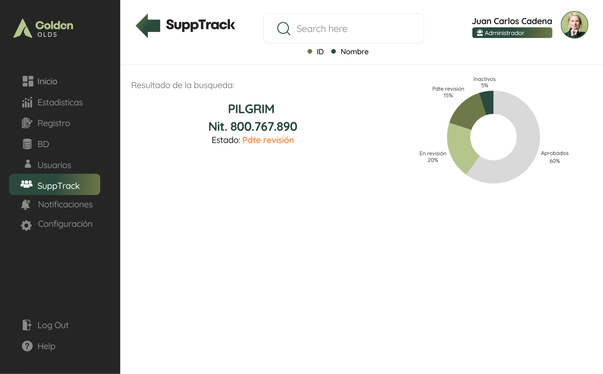

Ilustración Mockup requisito RF-001 – Buscar proveedor

### 6.1.2 Requisito RF-002 – Revisión de documentación

|  |  |
| --- | --- |
| Requisito: | RF-002 – Revisión de documentación |
| Dependencias: | RF-001 |
| Actores: | Administrador, Usuario de compras |
| Precondición: | El usuario debe estar autenticado y autorizado en el sistema.  El proveedor debe estar registrado y tener todos los documentos requeridos cargados en la APP Web  El proveedor debe estar marcado en estado “Pendiente de Revisión” – Modulo Registro de proveedores |
| Prioridad: | Alta |

|  |  |
| --- | --- |
| Curso Normal | Observaciones |
| 1. El sistema muestra los documentos cargados por el proveedor 2. El usuario selecciona “Revisar documentos”. 3. Se validan los documentos según reglas establecidas. 4. El sistema indica si cumplen o no los requisitos 5. El sistema crea una tabla con las personas relacionadas al proveedor en los documentos. | * 1. Los documentos se muestran de forma tabulada   2.1 Se debe tener un botón para iniciar la revisión del proveedor  2.2 Se realizan las revisiones de acuerdo con cada uno de los documentos:   * Cámara y comercio: Vigencia de 90 días. Nombre, ID, dirección, CIIU coincide con el del formulario de vinculación, * RUT: Nombre e ID coincide con la del proveedor en revisión. * Cedula RL: Nombre coincida con la persona registrada en el formulario de vinculación. * Referencia bancaria: Vigencia de 90 días. ID coincide con la del proveedor en revisión. * Referencia comercial: Vigencia de 90 días. ID coincide con la del proveedor en revisión.   4.1 La tabla de revisión debe contener: tipo de documento, número de ID, estado de cumplimiento (✔/❌).  4.2 Si un documento no cumple, el sistema debe permitir agregar comentarios justificativos  5.1 La tabla debe contener columnas con la siguiente información: Tipo de documento, numero de ID, Digito de verificación (en caso de persona jurídica) y Nombre. |
| Alternativas | Observaciones |
| 1. Cancelar/Atrás 2. Si algún documento “No cumple” con los requisitos se deberá notificar al proveedor. 3. La información en los documentos no coincide con la registrada en el formulario de vinculación 4. Permitir revisión manual en caso de error en validación automática | 2.1/3.1 Notificar vía correo electrónico, indicando la novedad presentada.  4.1 Registrar la novedad y permitir que el usuario valide manualmente el documento.  4.2 Habilitar un comentario para justificar la decisión tomada. |
| Excepciones | Observaciones |
| 1. El proveedor no ha subido los documentos requeridos. 2. Los documentos no se pueden visualizar debido a un error en la carga (formato incorrecto, archivo dañado, etc.) | * 1. Mostrar un mensaje indicando la falta de documentos y enviar notificación al proveedor. |

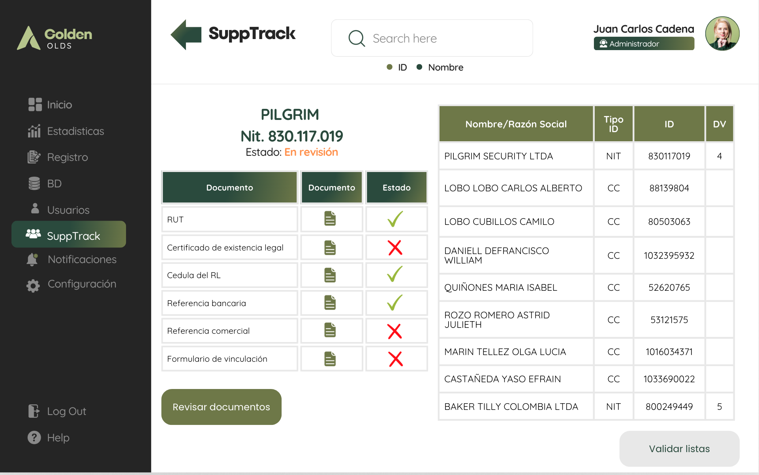

Ilustración Mockup requisito RF-002 – Revisión de documentación

### 6.1.3 Requisito RF-003 – Verificación de antecedentes

|  |  |
| --- | --- |
| Requisito: | RF-003 – Verificación de antecedentes |
| Dependencias: | RF-002 |
| Actores: | Administrador, Usuario de compras |
| Precondición: | El usuario debe estar autenticado y autorizado en el sistema.  El proveedor debe estar registrado y tener todos los documentos requeridos cargados en la APP Web |
| Prioridad: | Alta |

|  |  |
| --- | --- |
| Curso Normal | Observaciones |
| 1. El usuario selecciona “Validar listas”. 2. El sistema realiza una validación automática del proveedor recién registrado o actualizado contra las bases de datos externas definidas. 3. El sistema genera un reporte consolidado con los resultados de la consulta. 4. Si el proveedor no tiene coincidencias en las listas de consulta cambia el estado como “Validado sin novedad” 5. El sistema notifica al usuario el resultado positivo de la validación. | 3.1 El reporte se debe generar de forma tabulada de manera que relacione la persona/empresa consultada, la lista verificada y su resultado.  3.2 Las listas que no puedan ser consultadas por error en la conexión externa deberá quedar con la palabra “Null” en color rojo. |
| Alternativas | Observaciones |
| 1. Cancelar/Atrás 2. El sistema encuentra coincidencia en las diferentes listas de consulta. | 2.1 El sistema cambia el estado como "Requiere revisión", notifica a los usuarios de compras y cumplimiento.  2.2 Ver requisito RF-06 |
| Excepciones | Observaciones |
| 1. No hay conexión con las bases de datos externas. | 1.1 El sistema notifica el error y programa una nueva validación para cuando se restablezca la conexión. |

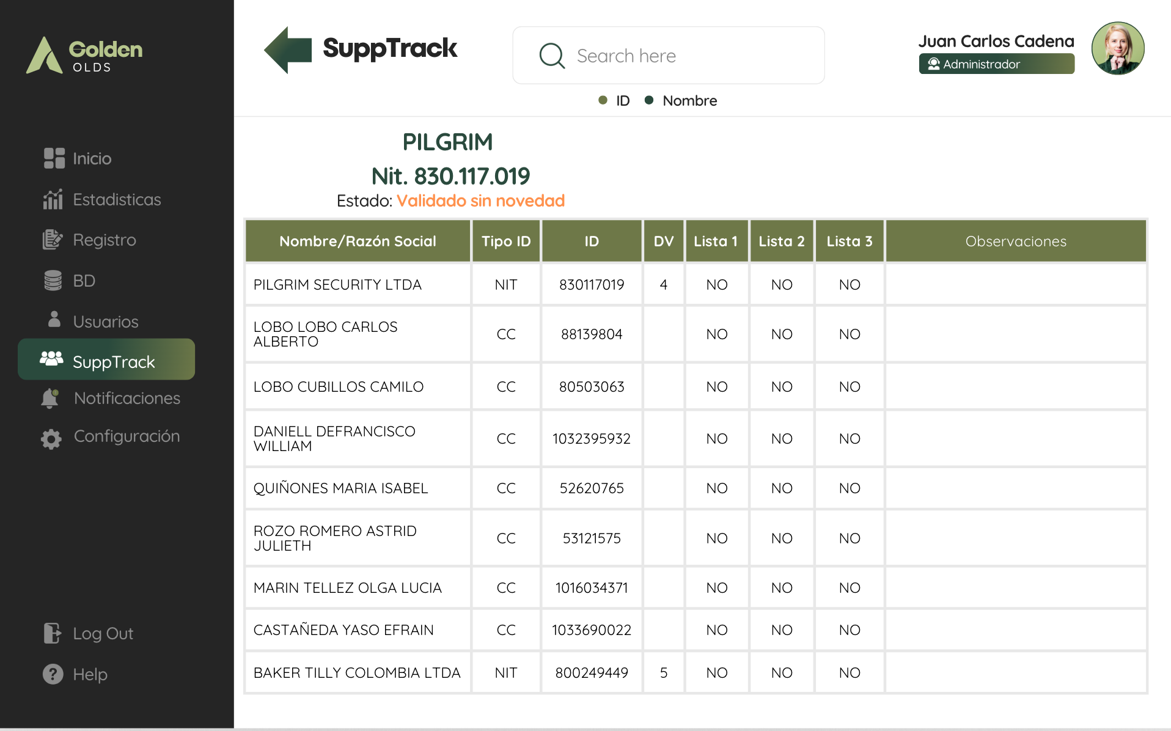

Ilustración Mockup requisito RF-003 – Verificación de antecedentes

### 6.1.4 Requisito RF-004 – Aprobación de proveedores

|  |  |
| --- | --- |
| Requisito: | Requisito RF-004 – Aprobación de proveedores |
| Dependencias: | RF-003 |
| Actores: | Administrador, Usuario de compras |
| Precondición: | El usuario debe estar autenticado y autorizado en el sistema.  El proveedor debe estar registrado y tener todos los documentos requeridos cargados en la APP Web |
| Prioridad: | Alta |

|  |  |
| --- | --- |
| Curso Normal | Observaciones |
| 1. El sistema notifica al usuario si el proveedor no presenta novedades en consultas. 2. El usuario aprueba o rechaza al proveedor manualmente. 3. El sistema registra la información del proveedor en la base de datos de proveedores. 4. Se activa la casilla para confirmar la necesidad de actualización del proveedor y se establecen las fechas de vencimiento de documentos. | * 1. La información se registra en mayúscula   2. La fecha de aprobación corresponderá a la fecha de creación del proveedor en el sistema.   3. Se actualiza el estado del proveedor a “Activo”   4.1 La base de datos contiene un check modificable para definir si el proveedor requiere futuras actualizaciones. |
| Alternativas | Observaciones |
| 1. Cancelar/Atrás 2. El usuario no toma acción sobre la aprobación/rechazo del proveedor. | 2.1 El sistema genera una alerta después de un tiempo recordando la necesidad de aprobación |
| Excepciones | Observaciones |
| 1. Error al registrar el proveedor en la base de datos. | 1.1 Se debe mostrar mensaje de error en color rojo "Error al registrar proveedor en la base de datos". |

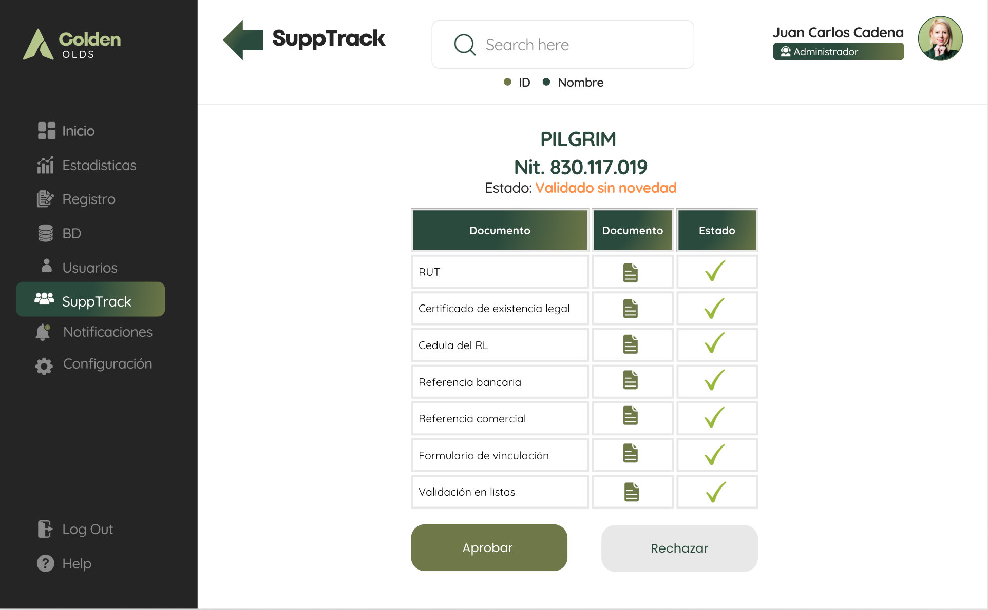

Ilustración Mockup 1 requisito RF-004 – Aprobación de proveedores

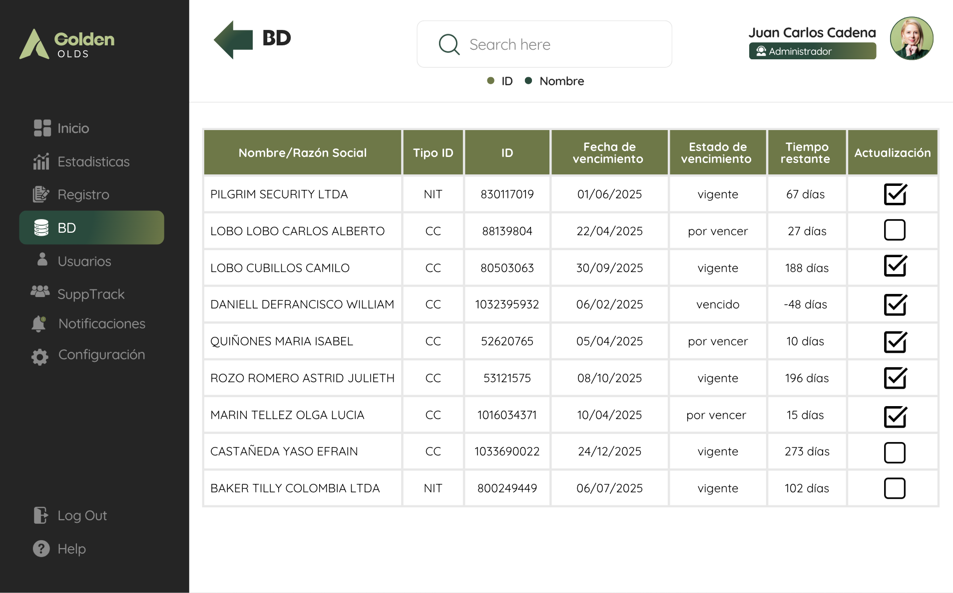

Ilustración Mockup 2 requisito RF-004 – Aprobación de proveedores

### 6.1.5 Requisito RF-005 – Configuración de alertas

|  |  |
| --- | --- |
| Requisito: | RF-005 – Configuración de alertas |
| Dependencias: | Requisito RF-004 |
| Actores: | Administrador, Usuario de compras |
| Precondición: | El usuario debe estar autenticado y autorizado en el sistema.  El proveedor debe estar registrado y tener todos los documentos requeridos cargados en la APP Web |
| Prioridad: | Alta |

|  |  |
| --- | --- |
| Curso Normal | Observaciones |
| 1. El sistema revisa diariamente los datos almacenados en la base de datos. 2. El sistema identifica los documentos próximos a vencer según los parámetros definidos. 3. El sistema genera una alerta con un mensaje indicando el documento próximo a vencer. 4. Envía una notificación al proveedor y al usuario. |  |
| Alternativas | Observaciones |
| 1. El usuario desactiva la casilla de actualización de documentos. 2. El usuario edita la información del proveedor antes de su vencimiento. 3. El proveedor no actualiza la documentación antes del vencimiento. | 3.1 El sistema pone al proveedor en estado inactivo |
| Excepciones | Observaciones |
| 1. El proveedor tiene un correo inválido. |  |

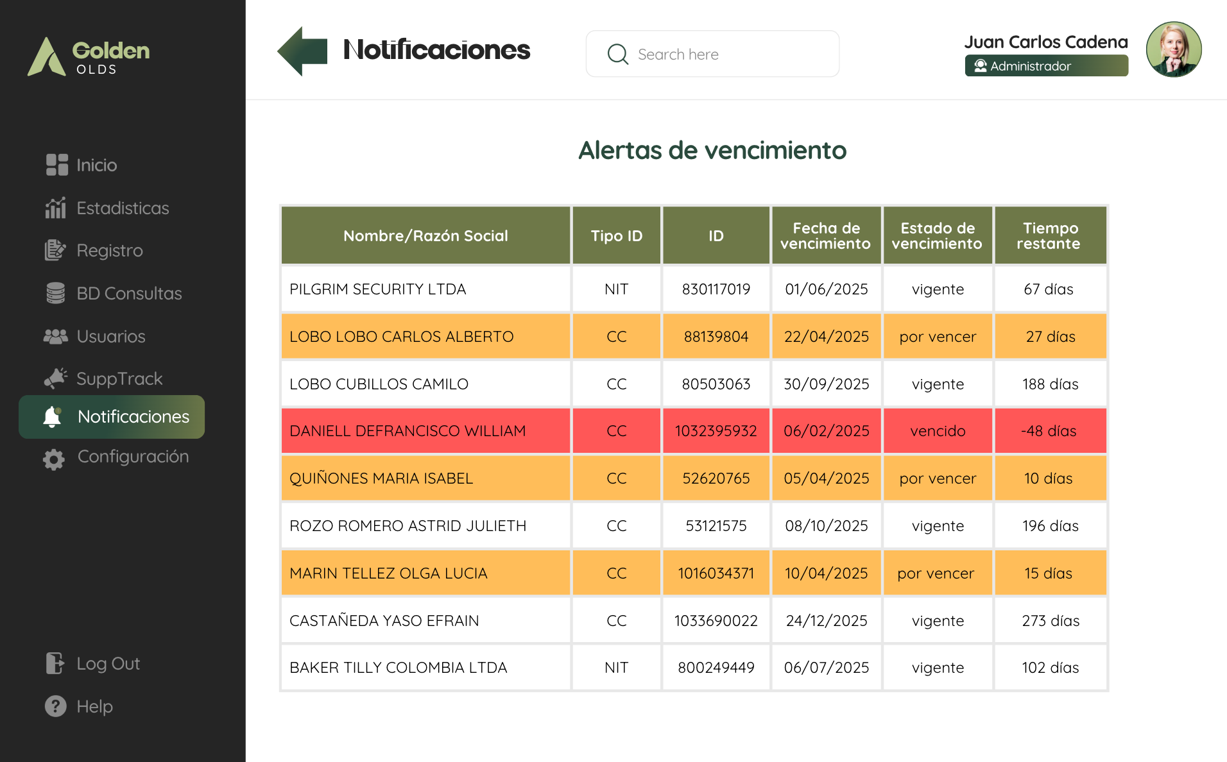

Ilustración Muckup requisito RF-005 – Configuración de alertas

### 6.1.6 Requisito RF-006 – Aprobación de proveedores con novedad

|  |  |
| --- | --- |
| Requisito: | RF-004 – Aprobación de proveedores con novedad |
| Dependencias: | RF-003 |
| Actores: | Administrador, Usuario de cumplimiento |
| Precondición: | El usuario debe estar autenticado y autorizado en el sistema.  El proveedor debe estar registrado y tener todos los documentos requeridos cargados en la APP Web |
| Prioridad: | Alta |

|  |  |
| --- | --- |
| Curso Normal | Observaciones |
| 1. El sistema notifica al usuario si el proveedor no presenta novedades en consultas. 2. El usuario realiza la validación manual de las novedades presentadas. 3. El usuario aprueba al proveedor manualmente. 4. El usuario envía una notificación al usuario de compras. | * 1. La notificación se realiza a través de correo electrónico.   2.1 El usuario deja una observación sobre la novedad presentada  4.1 La notificación se realiza a través de correo electrónico. |
| Alternativas | Observaciones |
| 1. Cancelar/Atrás 2. El usuario rechaza al proveedor manualmente. 3. El usuario detecta solicita documentación o revisión adicional antes de aprobar o rechazar. | 2.1 El sistema notifica al usuario de compras y marca al proveedor como **"Rechazado"** |
| Excepciones | Observaciones |
| 1. La documentación requerida no es corregida en el tiempo estipulado, se bloquea temporalmente el proceso de selección. 2. El proveedor es rechazado por incumplimiento | 2.1 El usuario lo marca como **"Rechazado"**, bloquea su registro y envía una notificación al usuario de compras |

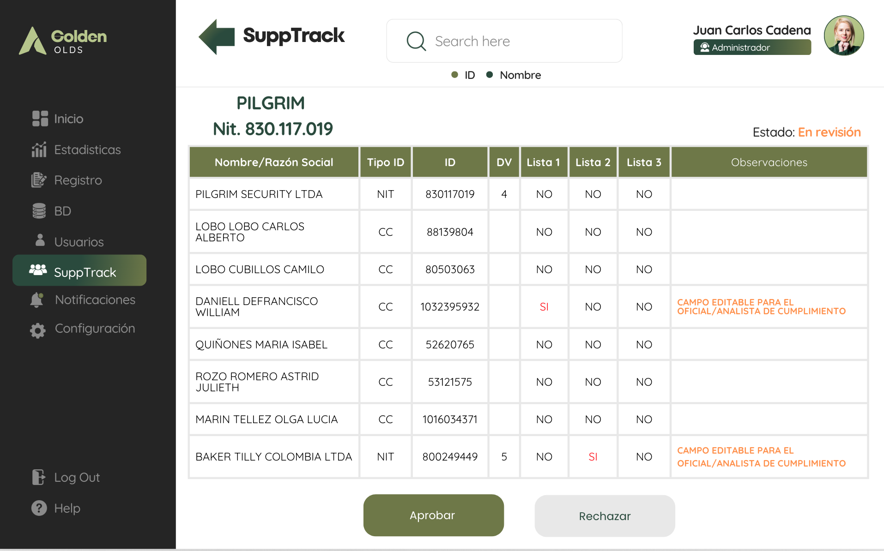

Ilustración Muckup requisito RF-006 – Aprobación de proveedores con novedad

## Requisitos No Funcionales

Los **requisitos no funcionales** en este proyecto garantizan que el sistema funcione de manera eficiente, segura y accesible para todos los usuarios. Algunos aspectos clave incluyen:

* **RNF001:** El sistema debe soportar al menos **10 usuarios concurrentes** sin degradar el rendimiento.
* **RNF002:** Las contraseñas de los usuarios deben almacenarse mediante un algoritmo de hash seguro.
* **RNF003:** El sistema debe incluir autenticación multifactor (MFA) para los usuarios administradores y opcional para proveedores.
* **RNF004:** Los datos sensibles deben estar protegidos contra accesos no autorizados mediante controles de acceso basados en roles.
* **RNF005:** El portal debe ser **intuitivo** y contar con una interfaz amigable para usuarios no técnicos.
* **RNF006:** Los formularios deben proporcionar mensajes de error claros y específicos cuando se detecten datos inválidos.
* **RNF007:** Debe permitir agregar nuevas funcionalidades sin afectar el desempeño del sistema actual.
* **RNF008:** Debe incluir mecanismos de recuperación ante fallos para garantizar que los datos no se pierdan en caso de interrupciones.
* **RNF009:** El portal debe ser compatible con los principales navegadores modernos: **Google Chrome, Mozilla Firefox, Microsoft Edge y Safari**.
* **RNF010:** Debe ser **responsivo**, adaptándose correctamente a dispositivos móviles, tablets y computadoras de escritorio.
* **RNF011:** Los documentos cargados deben poder ser visualizados en formato PDF
* **RNF012:** El sistema debe cumplir con las normativas de protección de datos aplicables o las leyes locales relacionadas con privacidad.
* **RNF013:** Debe incluir un registro de auditoría que permita rastrear cualquier cambio realizado por los usuarios en el sistema.
* **RNF014:** El sistema debe permitir generar reportes de cumplimiento normativo bajo demanda.
* **RNF015:** El sistema debe ser capaz de conectarse con servicios externos mediante **APIs RESTful** para la validación de documentos o consultas fiscales.
* **RNF016:** El sistema debe realizar respaldos automáticos de la base de datos diariamente y permitir la restauración en caso de fallo.
* **RNF017:** Los datos deben almacenarse en un servidor seguro con redundancia geográfica para evitar pérdidas en caso de desastres.

# BIBLIOGRAFIA

* Normativas y Marco Legal en Colombia
* Superintendencia de Sociedades de Colombia. (2020). Guía de Debida Diligencia para la Prevención del Lavado de Activos y Financiación del Terrorismo.

Disponible en: [https://www.supersociedades.gov.co](https://www.supersociedades.gov.co)

* Ley 1909 de 2018.Por medio de la cual se modifica la Ley 1474 de 2011 (Estatuto Anticorrupción) y se dictan otras disposiciones.

Disponible en: [http://www.secretariasenado.gov.co](http://www.secretariasenado.gov.co)

* DIAN (Dirección de Impuestos y Aduanas Nacionales). Reglamentación sobre el Registro Único Empresarial y Social (RUES).

Disponible en: [https://www.dian.gov.co](https://www.dian.gov.co)

* Decreto 019 de 2012.Por el cual se dictan normas para suprimir o reformar regulaciones, procedimientos y trámites innecesarios existentes en la administración pública*.

Disponible en: [http://www.suin-juriscol.gov.co](http://www.suin-juriscol.gov.co)

* Guías y Buenas Prácticas Internacionales

OCDE (Organización para la Cooperación y el Desarrollo Económicos). Guía de Debida Diligencia para una Conducta Empresarial Responsable.

Disponible en: [https://www.oecd.org](https://www.oecd.org)

* GAFI (Grupo de Acción Financiera Internacional). Recomendaciones sobre Lavado de Activos y Financiación del Terrorismo.

Disponible en: [https://www.fatf-gafi.org](https://www.fatf-gafi.org)

* ISO 37001:2016. Sistemas de Gestión Antisoborno.

Disponible en: [https://www.iso.org](https://www.iso.org)

* Validación en Entidades Colombianas

Procuraduría General de la Nación. Reglamentación sobre consultas de antecedentes.

Disponible en: [https://www.procuraduria.gov.co](https://www.procuraduria.gov.co)

* Policía Nacional de Colombia. Consultas de antecedentes judiciales.

Disponible en: [https://www.policia.gov.co](https://www.policia.gov.co)

* Junta Central de Contadores. Normas y reglamentaciones contables.

Disponible en: [https://www.jcc.gov.co](https://www.jcc.gov.co)

* Revista de la Procuraduría General de la Nación. Publicaciones sobre transparencia y anticorrupción.

Disponible en: [https://www.procuraduria.gov.co](https://www.procuraduria.gov.co)

* Guías y material de apoyo SENA